 | Escola SENAI “A. Jacob Lafer” UFP - 1.18 |  |  | Aprovado por: | NOTA:
Componente Curricular: Tipografia e cores
Aluno: Gabriel de Araujo Torres |  | Turma: 1ID-DS |  | Número:
Aluno: Gabriel Pereira Dias  Eduardo Farias Moreira  Marcelo Barbosa de Souza |  |  |  | Número: 05, 08, 10, 16.
Professor(a)(s): Raul Lopes e André Denani |  |  |  | Data: 18/08/26
Curso: Técnico de Desenvolvimento de Sistemas

ATIVIDADE DE PESQUISA
Busque na web um site que segue todo o conteúdo aprendido e um site que não atende às normas e padrão.
Em grupo:​ Apresente o resultado da pesquisa com detalhes das suas escolhas; ​
Quais as vantagens/ desvantagens em cada site? ​ Como é possível resolver os problemas?
—----------------------------------------------------------------------------------------------------------------------------------
Exemplo BOM:
Valorant (https://www.playvalorant.com).
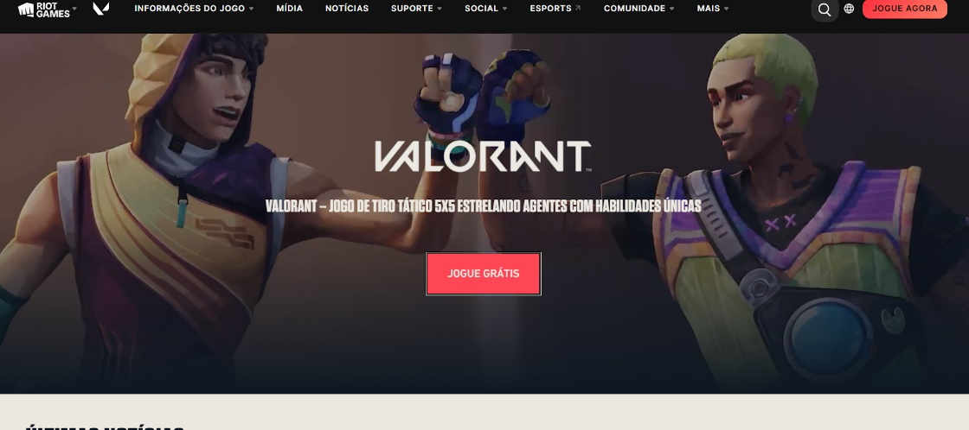
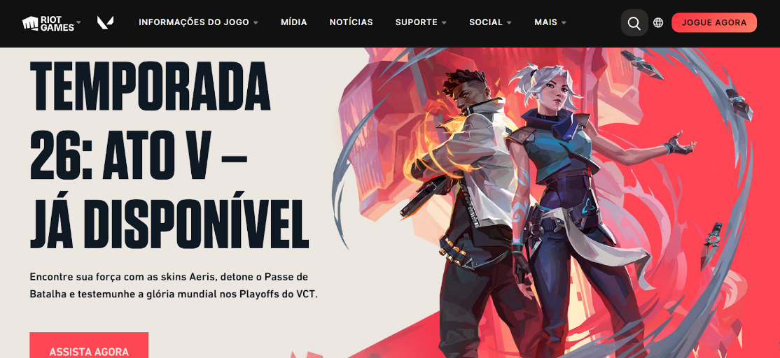

Vantagens
Contraste perfeito: O texto claro no fundo escuro com destaques em vermelho chama a atenção direto pros botões principais sem cansar a vista. O uso de texto branco sobre fundo escuro (e detalhes em vermelho vibrante) atende a bons padrões para a leitura.
Hierarquia visual: Você sabe exatamente o que é título, subtítulo e texto só de bater o olho pelo tamanho e peso das fontes.
Paleta harmônica: Tipografia sem serifa geométrica alinhada e cores bem definidas passam à identidade visual de um jogo moderno e profissional.
Desvantagens
Performance Pesada: O site é carregado de vídeos em loop, animações e imagens em altíssima resolução. Em conexões wifi mais fracas ou dispositivos de entrada, a página acaba sofrendo um pouco, demorando para carregar e utilizando muita bateria do dispositivo.
Acessibilidade: Embora o design seja bonito e estilizado de forma "gamer", a combinação de cinza-escuro sobre fundo preto em algumas seções secundárias fica com taxa de contraste abaixo do recomendado, além de que em outras partes do site são utilizadas fontes muito pequenas, dificultando a leitura.

Exemplo RUIM:
Save Walter White (http://www.savewalterwhite.com/).
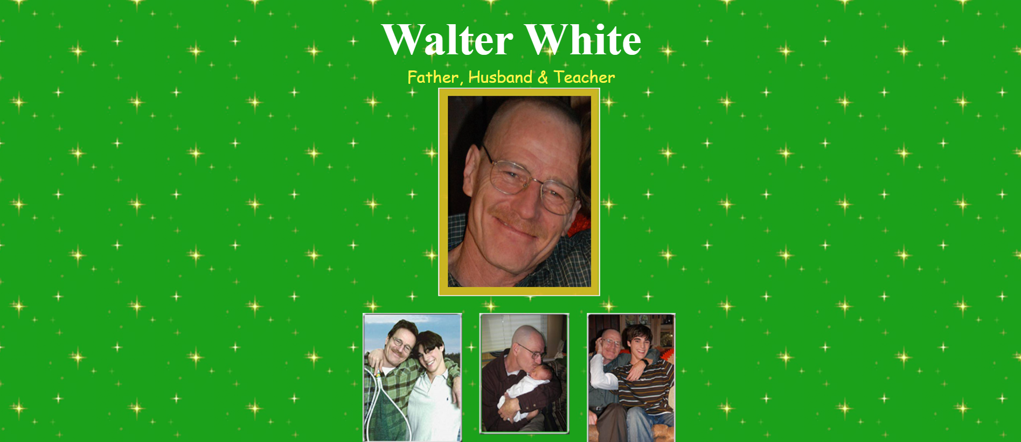
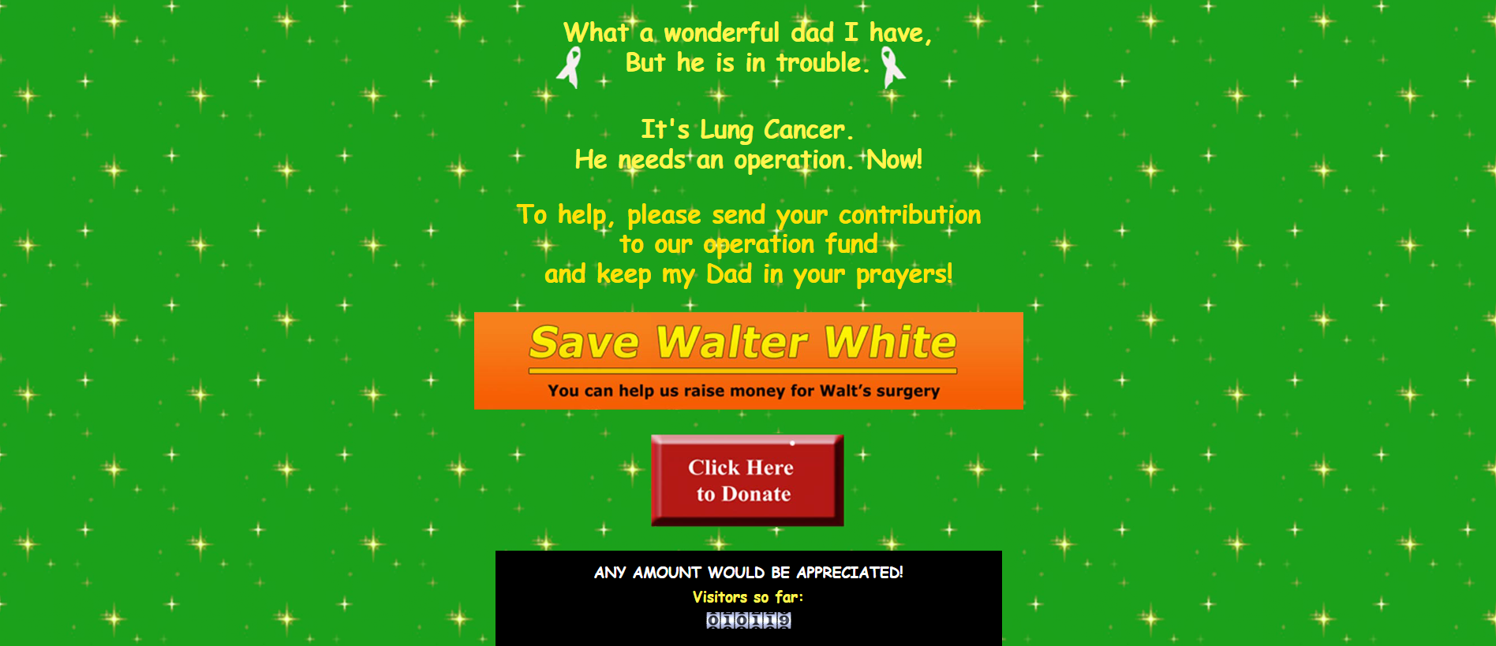

Desvantagens
Péssimo contraste: Texto amarelo-esverdeado sobre fundo verde brilhante deixa a legibilidade péssima.
Fundo poluído: O padrão de estrelas brilhantes distrai e cansa a vista.
Tipografia e estilo: Uso de fonte estilo Comic Sans e bordas bregas em estilo web dos anos 90.
Layout: Imagens e textos jogados sem alinhamento ou hierarquia visual.
Vantagens
Objetivo: O site é primariamente criado com um objetivo humorístico, sem a tentativa de criar uma campanha real ou arrecadação de dinheiro. Fazendo com que grande parte da estética e interface mal trabalhadas do site façam parte faça parte da ideia principal.

